КЛО «Клуб любителей театра»

Руководитель: Толоконников С.С.
Год создания: 2008
Число участников клуба: 12 человек.
Возраст участников: 25 - 70 лет
Цели и задачи деятельности:
- пропаганда театрального искусства
- формирование интереса к театрально-игровой деятельности
- создание условий для развития творческих способностей
- обучение основам актерского мастерства и режиссуры
- развитие навыков общения с массовой аудиторией
- приобщение к культурным формам проведения досуга
В клубе реализуются следующие формы работы: посещение спектаклей самодеятельных и профессиональных коллективов; обсуждение коллективно просмотренных спектаклей; знакомство с современной и классической драматургией, организация капустников, любительских мини-спектаклей.
Время занятий: - занятия с коллективом проводятся 1 раз в месяц.

В 2018 году КЛО «Клуб любителей театра» активно работал. Ежемесячно проводились заседания клуба, на которых участники знакомились с произведениями мировой и отечественной драматургии, смотрели видео спектакли, проводили беседы о творчестве писателей-юбиляров.
13 апреля члены клуба посетили спектакль Одоевского народного театра «Попутчицы», на котором смогли увидеть игру самодеятельных актеров «Центра народного творчества и кино.

17 октября члены «Клуба любителей театра» посетили Тульский академический театр драмы спектакль «Белая акация». Спектакль вызвал много споров и эмоций.
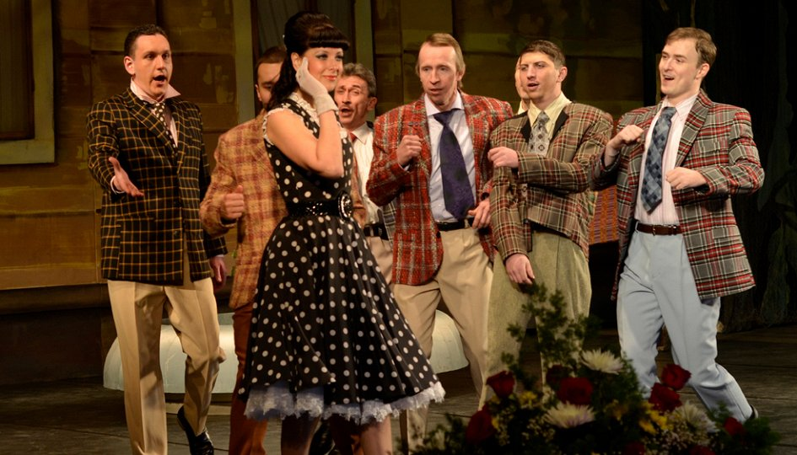
3 мая члены клуба посетили литературно – музыкальную композицию «Блокадному Ленинграду посвящается», которая была поставлена участниками образцового детского театра «Сказка» «Центра народного творчества и кино»

После каждой поездки на заседаниях клуба было организовано обсуждение просмотренных пьес и постановок. Для участников КЛО эти поездки дают много положительных эмоций и впечатлений.

